École élémentaire République
18, Boulevard Carnot
92340 BOURG-LA-REINE

Compte-Rendu – Conseil d’Ecole n°2
Mardi 11 février 2025

Présents :

FCPE : Noémie OSWALT, Lucie FONTBONNE, Anne-Laure JOUDRIER, Cécilia DAMON, Sandra DE LAMO MARIN, Alessandro FLACCO, Christelle PIERRON, Clothilde CHARMANTRAY et Boutaïna KHATIBI.

LPA : Sandrine Bilqué, Sophie Guilloneau, Wafia Kasssab, Ilona SInzelle, Claire Golly, Laeticia Miral, Sébastien Buton, Godefroy Kaswin

Mairie : Monsieur MAHCER (Responsable service Enfance), Monsieur Melone (Maire adjoint élu aux sports)

Equipe enseignante : , Aurélie RICHY (CE1A), Delphine HRISOHO (CE1B), Sandrine PERON (CE2B), Géraldine LORENTE (CE2B), Noëlle LESIRE (CE2A), Edith CATHERINE (CM1C), Marie-Christine FRANCISCOVICH (CM2B), Marion PARIS (ULIS), Mme COLLEAUX (CE1C), Mme MARTIN (CPC), Bénédicte BRUGEL-GACHES (IJS), Mme HUE (CM1B), Mme CONSONNI (CPC), Jeanne-Marie LEROY (CE1C)

Excusés : Madame CAILLABET (IEN), Mme LANGLAIS (Maire adjointe élue aux affaires scolaires), Olivia RENARDET (CM2C), Mme DEFER (CM2A), Mme BALSON (CM1B), Sophie LE CAM (CPA), Mme CHAUVIN (CP-CE1) , Mme COLLEAUX (CP-CE1)
INTRODUCTION :

Mme DELMELLE propose une réflexion sur le format des conseils d’école (2 conseils de 3h contre 3 conseils de 2h/an). Les associations et l’équipe enseignante doivent en discuter entre eux. Nous statuerons lors du 3ème Conseil. Beaucoup d’excusés car se déroule notamment le Conseil Ecole-Collège d’Evariste Galois aux mêmes horaires.

POINTS ECOLE
- Prévisions d'effectifs et carte scolaire : prévisions d’effectifs, classe à 24 à respecter
Effectifs prévisionnels pour la RS 2025 : 400 élèves. On est sur une baisse sans tenir cpte des entrants, des nouvelles inscriptions (3 élèves viendront de Faïencerie en CP – l’équipe enseignante sera vigilante à leur répartition en CP)
On nous demande d’avoir une vigilance particulière sur les GS, CP à 24 et CE1 à 24.

- Liaison GS-CP / liaison CM2-6ème : calendrier des actions
GS / CP
Janvier : Rencontre musicale
mars/avril : Lecture des CP aux GS + Les GS prépareront des questions à poser aux CP
Fin mai/début juin : Prise en charge d'un élève de GS par un élève de CM1 pour visite d'école ; un temps de jeu de société est prévu avec la visite de l’école et le repas à la cantine reconduite à la rentrée prochaine
Juin/juillet : Accueil des nouveaux parents de CP
Liaison CM2-6ème
Les 1er Conseils école-collège ont eu lieu sur les 2 collèges. (en octobre à La Fontaine, février à Evariste Galois). L’équipe enseignante déplore de ne pas avoir eu les résultats des élèves aux évaluations 6ème, ni les bulletins du 1er trimestre.
Visite organisée de collège prévues (date à venir).
Journée Portes Ouvertes à Évariste Galois le 22 mars à partir de 9h pour les CM1 et CM2.
Mairie : le changement de sectorisation n’est pas à l’ordre du jour. Pas avant 2027.
- Evaluations CP2
Passation du 13 janvier au 31 janvier 2025 :
Points de vigilance (identiques à l’année dernière) : Résolution de problèmes / lecture à voix haute / Compréhension en lecture. L’école est au-dessus des résultats de la circonscription mais c’est dans ces domaines qu’on retrouve les élèves les plus fragiles. La résolution de problème est à travailler dans la liaison GS/CP.
- Nouveaux programmes C2 et C3 maths/français
FCPE : qu'en est il des nouveaux programmes en français et mathématiques de la maternelle au CE2 publiés en octobre 2025 ?
L’entrée en vigueur est prévue à la rentrée 2025 pour les Cycle 1 et 2. Un temps de formation pour les enseignants est prévu sur les programmes de Cycle 2. Les documents d’accompagnement ne sont pas encore édités.
Pas d’information pour les nouveaux programmes en Cycle 3.
Nouveaux programmes en EMC – misse en place progressive sur 3 ans
- Harcèlement : présentation du plan de prévention Mis à jour 2025
Le plan de prévention est rédigé par la Cellule Harcèlement de circonscription dans le cadre du programme pHARe.
C’est un document officiel qui a pour but de protéger et donner un cadre à toute la communauté éducative pour la gestion des situations d’intimidation scolaire
Mairie : les animateurs ont été formés. 1 personne de chaque site. L’objectif est de former une d’1 vingtaine d’animateur. Sur chaque site : 1 référent.
La méthode de la préoccupation partagée reste d’actualité (cf annexe)
Un courrier aux parents doit être remis en chaque début d’année pour expliquer le fonctionnement de la cellule.
Rappel : le 3018 à utiliser notamment en cas de cyber harcèlement car la cellule pHARe n’a pas vocation à le traiter.
- LSU (rappel educonnect)
Remise des livrets : A partir de la 1ère semaine de février
Les enseignantes sont remerciées pour leur ténacité face aux difficultés rencontrées sur la plateforme de saisie. Les parents ont été présents aux rendez-vous en masse.

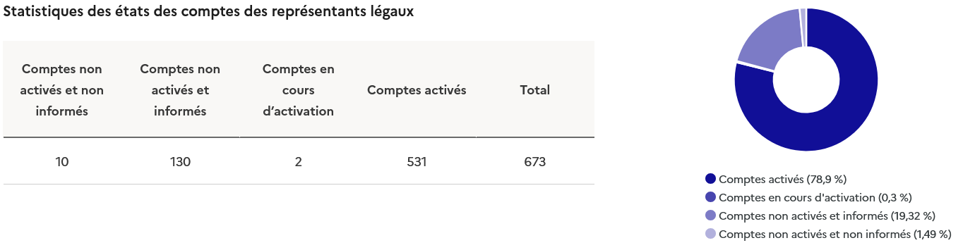

78 % des comptes sont activés CONTRE 71% l’année dernière. Mme Delmelle a renvoyé les codes à tous les parents qui n’avaient pas activé leur compte. Les livrets peuvent être signés électroniquement.
RAPPEL : Il y a un compte par parents mais souvent seul un représentant se connecte (le but est bien que chaque foyer se connecte).
- Natation scolaire
Trimestre 3 : CPA – CE1C, CM1C à partir du 17 mars.
Cafards en cours de traitement : fumigation.
FCPE Question/ remarque : Nous avons à nouveau des retours négatifs le prof de piscine n'est pas toujours très agréable ni encourageant et les enfants n'ont pas le temps de se sécher les cheveux après, ce qui pose problème en hiver...
Mme Franciscovich : Le maître-nageur en question est dans le bassin d’apprentissage, elle ne l’entend pas mais a fait passer le message. Il est très à cheval sur la sécurité.
- Projets pédagogiques
- Collecte de jouets : bilan positif
- Classe découverte auto-gérée : loto du 7 mars
- Carnaval : mardi 4 mars
- Prévention CE1 – CE2 – CM2 (CE2 (permis piéton) en mars en attente pour les CE1 (égalité fille/garçon) et les CM2 (dangers d’interne))
- Calcul mental /Course aux nombres /rallye maths pour tous les niveaux
- Lecture à voix haute / festival du livre fin mai avec vente sur deux soirs. L’école a sollicité l’infinie comédie pour un choix de romans pour les Cycle 3)
- Kiosque Toutes les classes ont eu l’intervention de l’artiste. 2 panneaux par classe : 32 panneaux en tout. Coupe budgétaire : l’école n’est pas sûre de recevoir la subvention pour les sorties street art dans Paris.
- Décisions du Conseil des élèves
- Végétalisation du kiosque : plantes grimpantes – végétalisation du toit ( ?) – mail fait au service des espaces vert, réponse favorable pour les plantes grimpantes
- Boîte à livres : sur le kiosque. Demande faite aux services techniques : réponse favorable
- Déchets dans la cour : tour de rôle à organiser sur le temps du goûter pour le ramassage des papiers
- Égalité filles/garçons : jeux de la cour sont abordés, faire de la prévention dans les classes. CM1 et CM2

- Fin d’année
Calendrier des représentations musicales
- 5 juin (3 classes de CE1 + la classe de CP-CE1),
- 17 juin (3 classes de CM1 + 3 classes CM2),
- 24 juin ,(3 classes de CP + 3 classes de CE2)

- Portes ouvertes et inauguration du kiosque - 27 juin. Inauguration en présence du Maire.
- Coopérative
Dons parents : 10521,5 euros en début d’année
Photo : 3050, 60 euros
2ème appel de coopérative en janvier

- Numérique : défi PIX pour les parents
Les défis PIX pour les parents Un parcours dédié à la parentalité numérique. En 5 minutes et sans inscription, les parents abordent des thématiques essentielles telles que la majorité numérique, le signalement de commentaires déplacés ou encore le réglage des paramètres de contrôle sur le portable.

Une communication aux parents de CM2 sera faite avant l’entrée en 6ème
POINTS MAIRIE

- Salle polyvalente / Gymnase / réfectoire

Mme DELMELLE : le moteur des gradins de la salle polyvalente est défectueux. Qu’en est-il de son remplacement ?

Mairie : La demande de réparation est faite. Le vote du budget a eu lieu en février donc devrait être fait soit juin soit été

LPA : Trace de moisissures et travaux de Gymnase : suivi du point soulevé lors du précédent conseil d'école sur le besoin de travaux . Des travaux ont-ils été effectués (VMC, peinture ?) Est-ce qu'un budget a été voté ?

Mairie : travaux de réhabilitation de la ventilation prévus en février. Le gymnase va être refait dans le prochain mandat. Nettoyage des moisissures prévu en juin ?

LPA : Un énorme trou a été découvert par l'un de nos membres dans le plafond des sanitaires du réfectoire. Quelles actions ont été entreprises pour remédier à ce problème ?

Mairie : Cela a été réparé

LPA : Certains enfants ont signalé que les couverts semblaient parfois mal nettoyés voire sales. Pourriez-vous nous indiquer s'il existe une difficulté particulière liée à leur nettoyage ?

Mairie : il y a eu un souci de lave-vaisselle : lavage à la main sur une courte période.

- Transports

Remerciements de l’équipe enseignante pour avoir muni le chauffeur d’un Pass autocar pour les sorties dans Paris.

- Sécurité – PPMS

PPMS Intrusion : 7 octobre
PPMS Risques majeurs : 4 février thème : déversement de produits chimiques. Zones à déterminer en fonction des risques. Fenêtres étanches ? Matériel pour calfeutrer ? Gymnase ? Pas de malle au gymnase. Remontées faites à la mairie.
Nécessité d’un travail sur 2 scénarios avec les équipes de la Mairie pour déterminer les lieux de confinement.
Alerte incendie : période 4 ou 5 (3 déjà faites).

- Classes transplantées : thème astronomie (CM2A-CM2C)

FCPE : - avez vous plus d'informations sur les tarifs de la classe transplantée du 2 au 6 juin ?
- qu'en est il des enfants en IJS et ULIS ?

Mme DELMELLE : La Réunion d’information a eu lieu le 28 janvier.
Mairie : 2 factures seront éditées : mai et avril.
Les familles sont facturées selon leur quotient familial. Concernant les élèves IJS ou ULIS qui ne réside pas à Bourg-La-Reine, le tarif hors commune s’applique et c’est la ville de résidence qui doit couvrir la différence.

- Rue école

FCPE : En ce qui concerne la rue aux écoles, nous sommes attentifs à ce que ce dispositif soit pérennisé. Où en est la demande d'affectation de la police municipale aux heures de la rue aux écoles ?
Peut-on avoir des plots électriques sur la rue et non une chaine comme cela a été évoquée ?

Mairie : Nous testons un autre fonctionnement : chaine + panneau de signalisation.
Demande de plot électrique. Restera dans le temps. Vigilance néanmoins au passage des motos.

LPA : Des parents nous ont signalé un manque d'éclairage avenue de la République en soirée (fin de l'étude et garderie). Serait-il possible d'ajouter davantage d'éclairage sachant que la rue n'est plus fermée à ces horaires et devient ainsi plus dangereuse ?

Mairie : attention à la pollution nocturne – biodiversité. On peut demander de rajouter un spot aux attaches vélos. A prévoir pour l’an prochain.

- Cour / Organisation du goûter

LPA : Un arbre situé au milieu de la cour de récréation a des racines apparentes et semble constituer un danger pour la sécurité des enfants. Quelles mesures peuvent être envisagées pour assurer leur sécurité quand il joue dans la cour ?

Mme DELMELLE : Le sol souple est très glissant, ce n’est pas l’arbre le problème. Nous pouvons réfléchir à un autre habillage autour des arbres : copaux et bancs circulaires.

LPA : Concernant le goûter, comment se déroule-t-il ? A-t-il lieu à l'intérieur ou à l'extérieur et par qui est-il surveillé ?

Mme DELMELLE : Ce sont les enseignantes de l’étude qui s’occupent de la surveillance :
4 enseignantes de 16h30 à 16h45
4 enseignantes de 16h45 à 17h
Le réfectoire est ouvert l’hiver ou par temps de pluie. Beaucoup d’élèves préfèrent rester dehors, sous le kiosque ou le préau pour goûter.

Clôture du Conseil d’Ecole à 20h05 – les membres du conseil se laissent le temps de la réflexion pour la proposition des 2 conseils de 3h.

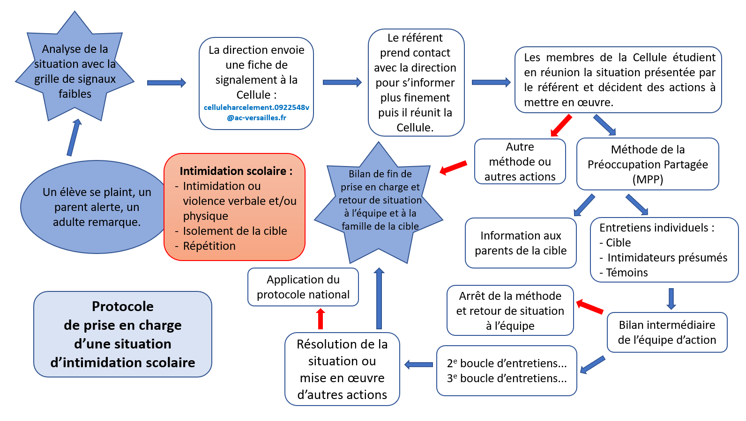
Annexe – protocole d’intervention cellule pHARe (harcèlement)

